Rohkeasti kehittämään tulevaisuuden osaamista hyvinvointiteknologian lisääntyessä

Digitalisaatio, teknologia ja tekoäly näkyvät arjessa, tuovat turvaa ja auttavat suuntaamaan sosiaali- ja terveyspalveluita uudella tavalla. Kehityksen myötä on hyvä tarkastella laajasti myös osaamistarpeita, jotta teknologiasta saadaan paras mahdollinen hyöty jo ennaltaehkäisevästi.

LAB-ammattikorkeakoulun (2021a) strategisena tavoitteena on valmistaa osaavia ammattilaisia, jotka tuovat lisäarvoa työnantajille. Ammattikorkeakoulun arvoja ovat rohkeus ja reiluus, joista rohkeus näkyy myös Eksoten arvoissa yksinkertaisuuden ja ihmisen ohella. Eksoten visio – toimintakykyisenä kotona, arjessa ja elämässä, nostaa palveluja käyttävän ihmisen strategisten tavoitteiden lähtökohdaksi. (Eksote 2021.) Teeman ympärille kytkeytyy vahvasti myös kansalliset ohjelmat ja linjaukset.

KARITA - Kotona Asumista Rohkeasti ja Itsenäisesti Teknologian Avulla on Eksoten, LAB ammattikorkeakoulun, Oulun kaupungin, Oulun ammattikorkeakoulun ja FinHCCTAn yhteinen KATI-ohjelman hanke. Hanketta rahoittaa Sosiaali- ja terveysministeriö (50 %) ja tekemistä tukee Terveyden ja hyvinvoinnin laitos (THL). Hankkeen päätavoite kohdistuu ikääntyvään väestöön kotiin vietävää teknologiaa hyödyntäen. LAB-ammattikorkeakoulun tarkoitus osatoteuttajana on lisätä sosiaali- ja terveydenhuollon ammattilaisten, opettajien ja opiskelijoiden hyvinvointiteknologiaosaamista.

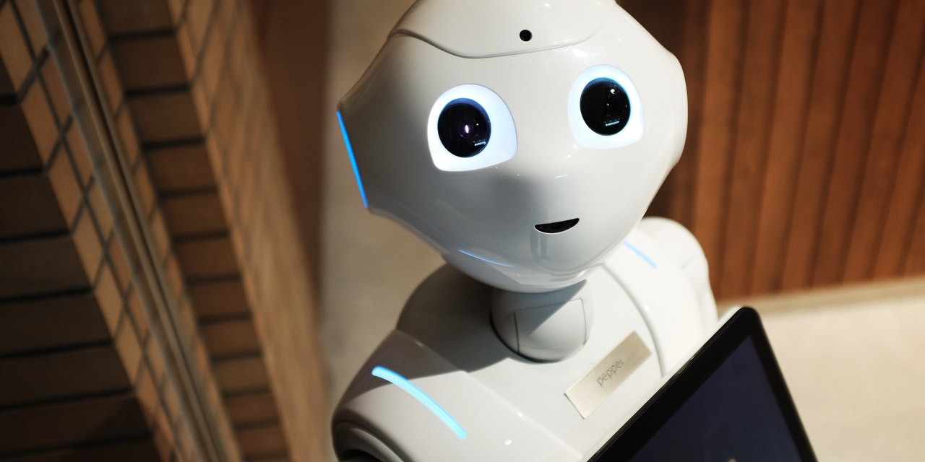

Kuva 1. Robotit lisääntyvät kehityksen edetessä huimaa vauhtia. (Alex Knight, 2021)

Hankkeen puitteissa järjestetään valmennus- ja simulaatiokoulutusta Eksoten lähiesihenkilöille sekä asiakasohjauksen ja kotihoidon henkilöstölle. Lähiesihenkilöiden valmennuksen tarkoituksena on tukea ikääntyvän väestön itsenäistä asumista tukevan teknologian käyttöönottoprosessin johtamista ja sen vaikutusten arviointia. Asiakasohjauksen ja kotihoidon henkilöstön valmennus- ja simulaatiokoulutuksilla pyritään lisäämään sosiaali- ja terveydenhuollon ammattilaisten teknologia- ja ohjausosaamista. Osallistujat pääsevät itse suunnittelemaan simulaatiokoulutuksia osaamistarpeiden perusteella ja jakamaan hyviä, toimivia ja jo käytössä olevia käytänteitä.

Tulevaisuuden osaaja on utelias, rohkea ja tietoa hakeva

Ammattikorkeakoulusta valmistuu tulevaisuuden osaajia sosiaali- ja terveydenhuollon tehtäviin. Hankkeen puitteissa kehitämme Lappeenrannan kampukselle älykotiympäristöä tukemaan oppimista. Osaamista lisätään myös opettajille suunnatuilla työelämäjaksoilla, joilla on mahdollisuus tutustua ajantasaisiin kotona asumista tukeviin teknologiakäytänteisiin. Tarkoituksena on vahvistaa opiskelijoiden teknologiaosaamista ja opetuksen ajantasaisuutta.

Hyvinvointia ja terveyttä lisäävän digitalisaation ja teknologian kehittämisessä tarvitaan strategioiden esiin nostamaa rohkeutta sekä yhteistä ja avointa keskustelua. Laaja tiimityö ja yhteistyö lisäävät mahdollisuuksia. Työ kehittyy jatkuvasti, joten tulevaisuuden osaamisen tarpeet koskettavat meitä kaikkia. – Ollaan rohkeita ja opetellaan yhdessä!

Kirjoittajat

Sanna Imeläinen työskentelee terveysalan päätoimisena tuntiopettajana ja KARITA-hankkeen projektipäällikkönä LAB-ammattikorkeakoulussa
Monika Mäisti työskentelee simulaatio-ohjaajana ja KARITA-hankkeen asiantuntijana LAB-ammattikorkeakoulussa
Sanna Nurmiainen työskentelee sosiaalialan päätoimisena tuntiopettajana ja KARITA-hankkeen asiantuntijana LAB-ammattikorkeakoulussa

Lähteet:
Eksote. 2021. Strategia ja johtaminen. [Viitattu 3.11.2021]. Saatavissa: https://www.eksote.fi/eksote/strategia-ja-johtaminen/Sivut/default.aspx

LAB. 2021a. The Best of Both Worlds ‒ LAB strategia 2030. [Viitattu 3.11.2021]. Saatavissa: https://lab.fi/fi/info/tietoa-meista/strategia

Linkit:
LAB. 2021b. Kotona asumista rohkeasti ja itsenäisesti teknologian avulla. [Viitattu 3.11.2021]. Saatavissa: https://lab.fi/fi/projekti/kotona-asumista-rohkeasti-ja-itsenaisesti-teknologian-avulla

THL. 2021. Kotona asumisen teknologiat ikäihmisille -ohjelma (KATI). [Viitattu 3.11.2021]. Saatavissa: https://thl.fi/fi/tutkimus-ja-kehittaminen/tutkimukset-ja-hankkeet/kotona-asumisen-teknologiat-ikaihmisille-ohjelma-kati-

Kuvat:
Kuva 1. Knight Alex. Pexels. [Viitattu 3.11.2021]. Saatavissa: https://www.pexels.com/fi-fi/kuva/teknologia-tiede-moderni-laite-2599244/

Avainsanat:
KARITA-hanke, hyvinvointiteknologia, osaamisen kehittäminen

